***Как правильно выбрать детское удерживающее устройство? Размер***

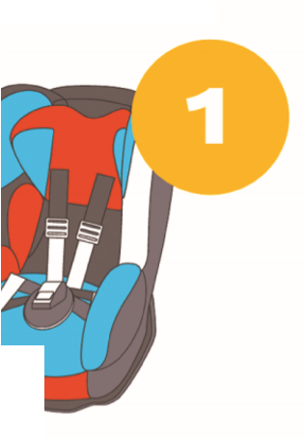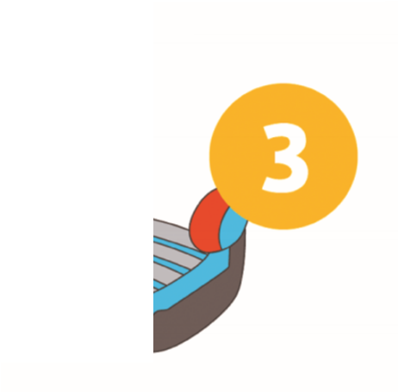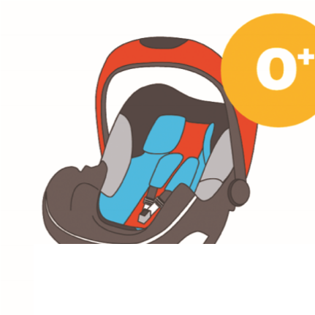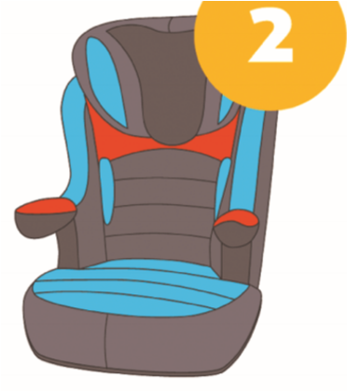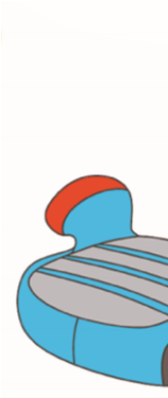

**Детские удерживающие устройства (ДУУ, детские автокресла) подразделяются на группы 0+, 1, 2 и 3.**

**ДУУ должно соответствовать росту и весу ребёнка. Не покупайте ДУУ «на вырост».**

**Помните, что универсальные модели обеспечивают меньшую степень защиты, чем идеально подобранное автокресло, предназначенное для перевозки детей определённого роста и веса.**

# Надёжность и безопасность

**На автокресле обязательно Покупайте автокресла должна быть маркировка известных производителей.**

**соответствия Европейскому стандарту безопасности ECE R44/04 или ECE R129 Если производитель неизвестный, о нём мало или и оранжевая наклейка. нет информации, в том числе**

**ECE-R 44**

**E**

**1**

universal

9

— 18 kg

27

04

30 10

Kindersitz GmbH

Название

Индивидуальный

номер испытаний,

где первые две цифры

указывают номер

Правил

Весовая группа

Тип автокресла

Европейский

Стандарт

Страна, где были

проведены испытания

автокресла

**В России все ДУУ подлежат обязательной сертификации. в Интернете, воздержитесь от покупки такого устройства.**

**При покупке спрашивайте Покупайте ДУУ у продавца сертификат на ДУУ. в проверенных местах: Если продавец не может автомобильных или детских**

производителя **предоставить сертификат, магазинах, специализированных не покупайте такое ДУУ. Интернет-магазинах. Остерегайтесь**

 **Несертифицированное ДУУ подделок и покупок в сомнительных не гарантирует безопасности торговых точках. вашему ребёнку в случае аварии.**



# Установка Комфорт

**Каждая конкретная модель имеет свои Выбирайте автокресло особенности конструкции. вместе с ребёнком.**

**Перед покупкой убедитесь, что конкретное кресло Ребёнку в автокресле подходит именно к вашему автомобилю. должно быть удобно сидеть.**

**Если ваш автомобиль оборудован системой Обращайте внимание на качество крепления ISOFIX, покупайте автокресло, изготовления и материалов, из которых**

|  |  |  |
| --- | --- | --- |
| **также оборудованное этой системой крепления. Оно надёжнее, чем крепление при помощи ремня безопасности.** |  | **сделано ДУУ.**  **Все крепления и застёжки должны быть изготовлены из металла.**  **Если изделие имеет кривые швы, торчащие** |

**Правильно устанавливайте ДУУ в автомобиле.**

**Проконсультируйтесь с продавцом и внимательно заусенцы, от него исходит резкий**

**прочитайте инструкцию. химический запах, откажитесь от покупки такого автокресла.**

**Если ваш автомобиль оборудован передней**

**пассажирской подушкой безопасности, Отдавайте предпочтение моделям то устанавливать автокресло на переднем сиденье со съёмными чехлами, чтобы при можно только после отключения подушки необходимости их можно было стирать. безопасности.**

***!!! Если ДУУ побывало в аварии, использовать его дальше НЕЛЬЗЯ.***

**Помните об этом, приобретая детское автокресло «с рук», по объявлению.**

***Качественное ДУУ – это безопасность вашего ребёнка при поездках в автомобиле.***

***Не экономьте на безопасности своих детей!***

***Помните, что даже самое качественное авторесло не защитит вашего ребёнка при ДТП на встречной полосе или при нарушении скоростного режима!***